weber.tec 795, Reaktionsharzversiegelung

Saint-Gobain Weber

Eigenschaften

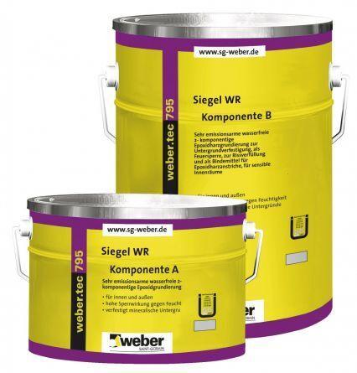

Eigenschaften

gute Fließeigenschaften, hohe Festigkeit, schnelltrocknend

Werkstoff

Reaktionsharz

Lösemittelhaltigkeit / Wasserverdünnbarkeit

lösemittelhaltig